02/05/2015

Déborah Lurienne

Groupe école pratique

Documentation d’utilisation

GSB Frais

Sommaire

A. Contexte 2

B. Connexion 3

C. Visiteur 4

a. Saisie fiche de frais 4

1. Frais forfaitisés 4

2. Frais hors forfait 5

b. Mes fiches de frais 5

D. Comptable 6

a. Validation des frais 6

b. Tableau de bord 7

E. Déconnexion 7

# Contexte

**L'application permet d'enregistrer tout frais engagé**, aussi bien pour l'activité directe (déplacement, restauration et hébergement) que pour les activités annexes (événementiel, conférences, autres), **et présente un suivi daté des opérations menées par le service comptable** (réception des pièces, validation de la demande de remboursement, mise en paiement, remboursement effectué).

# Connexion

Pour utiliser l’application de GSB Frais, il faut tout d’abord s’identifier, que l’on soit visiteur ou comptable, le système redirigera correctement l’utilisateur vers l’interface qu’il lui est propre.

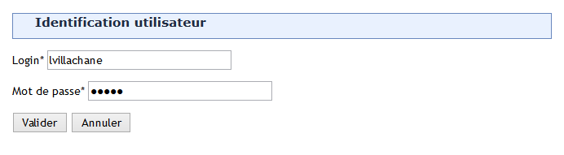

Une fois le login et le mot de passe renseigner, appuyer sur « Valiser » pour vous connectez, ou bien sur « Annuler » pour recommencer la saisie.

# Visiteur

Si la connexion s’est faite à partir d’un visiteur, alors l’utilisateur obtiendra le menu ci-dessous :

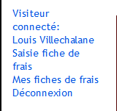

Deux actions rattachées

CV

## Saisie fiche de frais

Pour chaque mois, le visiteur doit remplir sa fiche de frais, cette fiche compose deux types de gestion pour le remboursement : Les **frais forfaitisés**, et les frais **hors forfaits.**

### Frais forfaitisés

A chaque dépense type (hôtel, repas,...) correspond un montant forfaitaire appliqué (on parle de frais "**forfaitisé**").

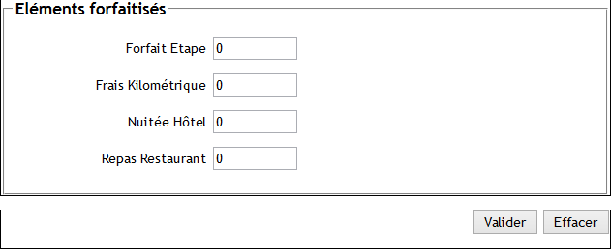

L’utilisateur doit renseigner pour chaque type, le montant dépensé, puis appuyer sur « Valiser » pour prendre en compte les montants, ou bien sur « Effacer » pour réinitialiser toutes les valeurs à 0.

### Frais hors forfait

Pour toute dépense en dehors du forfait (repas en présence d'un spécialiste lors d'une animation, achat de fournitures, réservation de salle pour une conférence, etc.), ce sera des éléments **hors forfait**, le visiteur enregistrera la date, le montant et le libellé de la dépense. Il doit fournir au service comptable une facture acquittée.

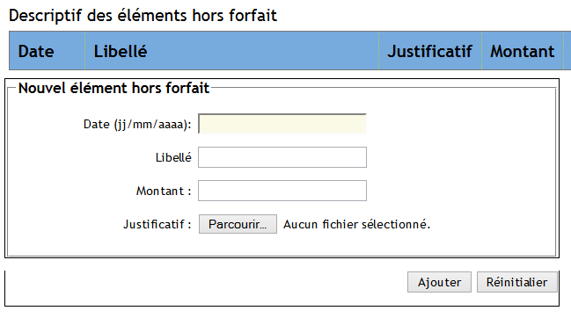

Une fois la saisie fini, appuyer sur « Ajouter » pour valider les montants ou bien sur « Réinitialiser » pour recommencer la saisie. Comme précédemment.

## Mes fiches de frais

C’est à cet endroit qu’il est possible de consulter ses fiches de frais.

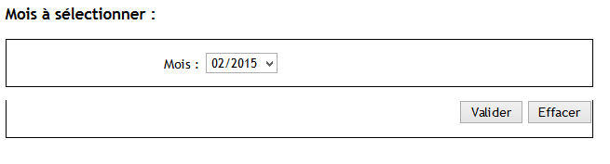

Pour cela il suffit de sélectionner la date désiré dans la liste déroulante et d’appuyer sur « Valider » ou bien « Effacer » pour remettre la date par défaut qui est celle du mois en cours.

Une fois validé, la fiche apparaîtra sous la forme suivante :

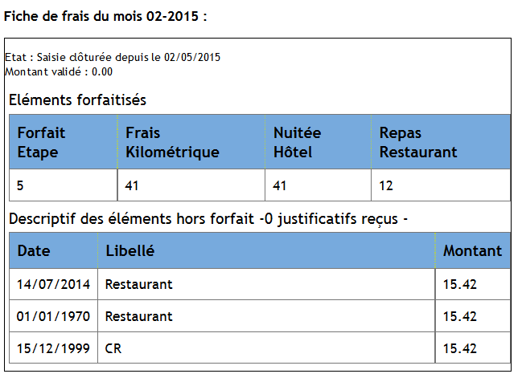

# Comptable

Pour le comptable, le menu suivant lui sera donné :

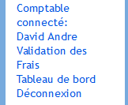

CV

Deux actions rattachées

## Validation des frais

C’est ici que le comptable contrôle les frais des visiteurs, il doit sélectionner le visiteur souhaité pour un mois et une année qui veut consulter comme l’exemple suivant :



Ainsi le comptable pourra visualiser les informations concernées

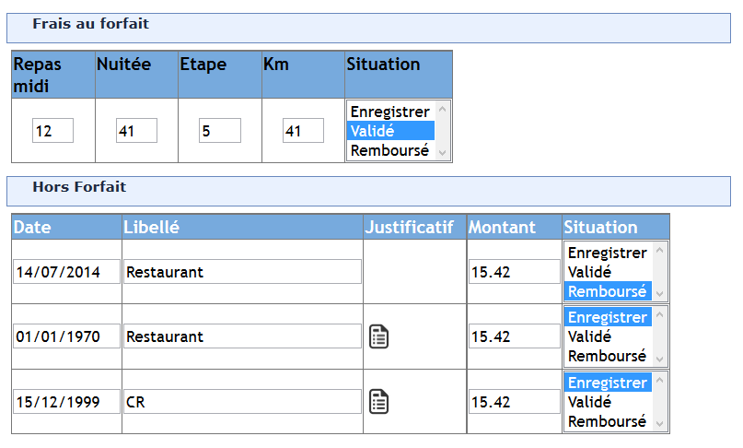

De consulter les justificatifs des visiteurs.

Il est possible de changer la situation du remboursement ici.

## Tableau de bord

Le comptable a accès à un tableau de bord qui lui permet d’avoir une vue d’ensemble sur les frais des visiteurs, prendre connaissance du pourcentage de leurs dépenses forfaitisés ainsi que de ceux non forfaitisés.

Il lui suffit de choisir un visiteur dans une liste déroulante comme celle-ci :

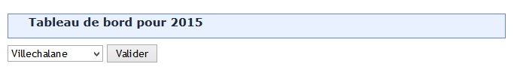

Et les statistiques de ses dépenses s’afficheront ainsi :

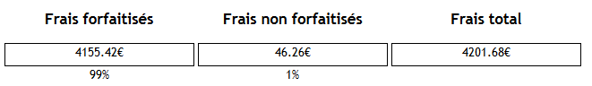

# Déconnexion

Il est possible de fermer sa session à l’aide du lien « Déconnexion » visible dans le menu de gauche. Ainsi l’application pour redirige sur la page de connexion.